REQUERIMENTO Nº /2024

Requeiro a Mesa, após ouvido o Plenário, na forma Regimental, que seja solicitado ao Exmo. Prefeito Sr. Marcones Sá e ao Secretário de Serviços Públicos Sr. º Mac Passos, que realize a manutenção e Capinação das vias públicas no bairro da Primavera no município de Salgueiro.

JUSTIFICATIVA

Este requerimento foi solicitado por diversos moradores do bairro da Primavera representada pela Sr.ª Neide, Graça, Neda Alves etc.

Então, pedimos a Secretaria de Serviços Públicos em nome da Gestão Municipal, que viabilize este encaminhamento, o mais breve possível.

Diante do exposto, solicitamos aos nobres pares, aprovação do requerido.

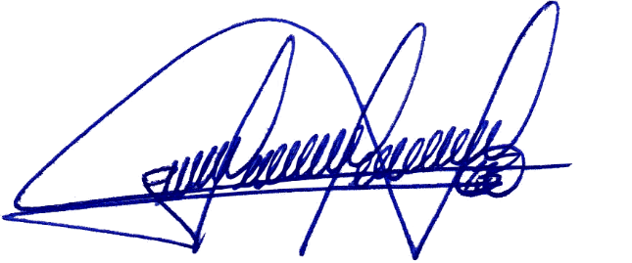
Salgueiro, 05 de Fevereiro de 2024.
Atenciosamente,

_____________________________
Bruno Marreca
Vereador do Município do Salgueiro/PE

